新北市中角國民小學108學年度五年級第一學期校訂課程計畫 設計者：潘雅佳、黃文俊、高忠仁

一、課程類別：
1.□統整性主題/專題/議題探究課程： 2.□社團活動與技藝課程： □
3.□特殊需求領域課程： 3.■其他類課程：＿＿彈性學習課程計畫-資訊＿
二、學習節數：每週( 1 )節，實施(21)週，共(21 )節。
三、課程內涵：
總綱核心素養 | 學習目標
依總綱核心素養項目及具體內涵勾選。  □ A1身心素質與自我精進  ■ A2系統思考與解決問題  □ A3規劃執行與創新應變  ■ B1符號運用與溝通表達  ■ B2科技資訊與媒體素養  □ B3藝術涵養與美感素養  □ C1道德實踐與公民意識  □ C2人際關係與團隊合作  □ C3多元文化與國際理解 | - 奠定學生使用資訊的知識與技能。  - 導引學生了解資訊與日常生活的關係。  - 啟發學生資訊學習的興趣，作為發展資訊教育課程的基本核心。  - 透過應用軟體的使用，培養電腦資料處理的能力，以為各領域學習之輔助工具。  - 培養學生以資訊知能做為擴展學習與溝通的習慣。  - 導引學生了解資訊倫理、電腦使用安全及資訊相關法律等相關議題。

四、學校本位課程架構：
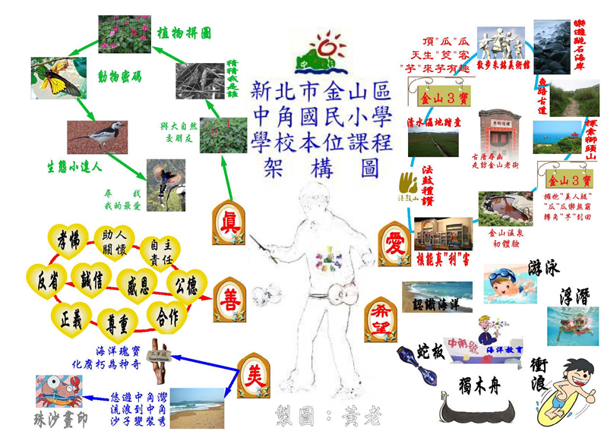
五、本學期課程主題介紹：
中角國小學校本位課程願景---真善美、愛與希望
五年級資訊教育課程主題介紹

真
善

美

愛與希望

【主題四】
生態小達人
◎網路搜尋校園生態資料進行編輯
◎簡報製作
◎分享自己設計的作品
【主題一】
網路素養
◎網路禮儀介紹
◎資訊安全介紹

【主題二】
我是簡報高手
◎認識簡報
◎運用簡報自我介紹
◎製作教師節簡報賀卡
◎我會用簡報說中角的故事
【主題三】
小小解說員
◎簡報技巧應用
◎網路搜尋溫泉與地
瓜資料進行編輯
◎分享自己設計的作品
六、素養導向教學規劃：●表示本校主題課程
教學期程 | 學習重點 |  | 單元/主題名稱與活動內容 | 節數 | 教學資源/學習策略 | 評量方式 | 融入議題 | 備註
 | 學習表現 | 學習內容
第一週  ~  第二週 | 資 a-III-2 能建立康健的數位使用習慣與態度。_B2  資 a-III-3 能了解並遵守資訊倫理與使用資訊科技的相關規範。_C3  資 p-III-1 能認識與使用資訊科技以表達想法。_B1  資 t-III-2 能使用資訊科技解決生活中簡單的問題。_A2 | 資 A-III-2 簡單的問題解決表示方法  資 D-III-1 常見的數位資料類型與儲存架構  資 D-III-3 系統化數位資料管理方法  資 T-III-2 文書處理軟體的使用  功能與操作  Aa-II-1 自己能做的事。  Ab-II-1 有效的學習方法。  Ab-II-2 學習行動策略。  Ba-II-3 人際溝通的態度與技巧。 | 主題一：網路素養  1.宣導尊重自己、尊重他人，遵守網路上應有的道德禮儀。  2.認識網路隱私權相關法律，保護個人及他人隱私。  3.配合相關網站進行網路禮儀、資訊安全以及網路識讀的介紹與認識。  4.需求的發現，利用Google搜尋引擎搜集資料，方法的介紹，適時給予學員指導。 | 2 | 1. 教師介紹電腦教室規範。  2. 教師介紹學期課程及評量方式。 | ＊上課態度  ＊情意評量  ＊口頭回答  ＊實作評量 | 科 E3 體會科技與個  人及家庭生活的互動關係。  科 E4 體會動手實作  的樂趣，並養成正向的科技態度。  資 E4 認識常見的資訊  科技共創工具的使用方法。  資 E8 認識基本的數位  資源整理方法。  資 E9 利用資訊科技分  享學習資源與心得。
第三週  ~  第六週 | 資 a-III-2 能建立康健的數位使用習慣與態度。_B2  資 a-III-3 能了解並遵守資訊倫理與使用資訊科技的相關規範。_C3  資 p-III-1 能認識與使用資訊科技以表達想法。_B1  資 t-III-2 能使用資訊科技解決生活中簡單的問題。_A2  1b-II-1 選擇合宜的學習方法，落 實學習行動策略。 | 資 A-III-2 簡單的問題解決表示方法  資 D-III-1 常見的數位資料類型與儲存架構  資 D-III-3 系統化數位資料管理方法  資 T-III-2 文書處理軟體的使用  資 T-III-3 瀏覽器的使用  功能與操作  Aa-II-1 自己能做的事。  Ab-II-1 有效的學習方法。  Ab-II-2 學習行動策略。  Ba-II-3 人際溝通的態度與技巧。 | 主題二：我是簡報高手  活動一：認識簡報  教師使用廣播系統示範簡報軟體的應用、新增、套用佈景主題、插入圖片和調整、讓標語飛入、播放簡報等功能。  活動二：運用簡報自我介紹  學生練習使用簡報軟體製作屬於自己的介紹簡報檔。  活動三：製作教師節簡報賀卡  學生練習使用簡報軟體製作教師節簡報賀卡。  活動四：我會用簡報說中角的故事  學生練習使用簡報軟體分享中角／金山在地故事。  活動五：討論與回饋，教師指導學生如  何適當評論與回饋同學的分享，並營造肯定與鼓勵發現的教室氣氛，鼓勵學生勇於討論與分享。 | 4 | 電腦、文書軟體/實作 | ＊上課態度  ＊情意評量  ＊口頭回答  ＊實作評量 | 科 E2 了解動手實作  的重要性。  科 E3 體會科技與個  人及家庭生活的互動關係。  科 E4 體會動手實作  的樂趣，並養成正向的科技態度。 資 E4 認識常見的資訊  科技共創工具的使用方法。  資 E8 認識基本的數位  資源整理方法。  資 E9 利用資訊科技分  享學習資源與心得。
第七週  ~  第十六週 | 資 a-III-2 能建立康健的數位使用習慣與態度。_B2  資 a-III-3 能了解並遵守資訊倫理與使用資訊科技的相關規範。_C3  資 c-III-2 能使用資訊科技與他人合作產出想法與作品。_B3  資 p-III-1 能認識與使用資訊科技以表達想法。_B1  資 t-III-2 能使用資訊科技解決生活中簡單的問題。_A2  1b-II-1 選擇合宜的學習方法，落 實學習行動策略。 | 資 A-III-2 簡單的問題解決表示方法  資 D-III-1 常見的數位資料類型與儲存架構  資 D-III-3 系統化數位資料管理方法  資 P-III-1 程式設計工具之  資 P-III-2 程式設計之基本應用  資 T-III-2 文書處理軟體的使用  資 T-III-3 瀏覽器的使用  功能與操作  Aa-II-1 自己能做的事。  Ab-II-1 有效的學習方法。  Ab-II-2 學習行動策略。  Ba-II-3 人際溝通的態度與技巧。 | 主題三：小小解說員  單元一 溫泉的分類  活動一：配合社會領域與特色課程尋找-  溫泉的分類，指導學生製作簡報。  活動二：學習利用搜尋引擎找資料—故  鄉金山的溫泉。  活動三：中文輸入及編輯排版。  活動四：改變字型、大小、顏色等。  活動五：討論與回饋，教師指導學生如何適當評論與回饋同學的分享，並營造肯定與鼓勵發現的教室氣氛，鼓勵學生勇於討論與分享。  單元二 “瓜”瓜樂無窮  活動一：配合社會領域與特色課程尋找-地瓜的分類，指導學生製作簡報。  活動二：中文輸入及編輯排版。  活動三：改變字型、大小、顏色等。  活動四：將作品儲存於雲端應碟。  活動五：討論與回饋，教師指導學生如何適當評論與回饋同學的分享，並營造肯定與鼓勵發現的教室氣氛，鼓勵學生勇於討論  與分享。  【第十週期中評量】 | 10 | 電腦、文書軟體/實作 | ＊上課態度  ＊情意評量  ＊口頭回答  ＊實作評量 | 科 E2 了解動手實作  的重要性。  科 E3 體會科技與個  人及家庭生活的互動關係。  科 E4 體會動手實作  的樂趣，並養成正向的科技態度。 資 E4 認識常見的資訊  科技共創工具的使用方法。 資 E8 認識基本的數位  資源整理方法。  資 E9 利用資訊科技分  享學習資源與心得。
第十七週  ~  第二十一週 | 資 a-III-2 能建立康健的數位使用習慣與態度。_B2  資 a-III-3 能了解並遵守資訊倫理與使用資訊科技的相關規範。_C3  資 c-III-2 能使用資訊科技與他人合作產出想法與作品。_B3  資 p-III-1 能認識與使用資訊科技以表達想法。_B1  資 t-III-2 能使用資訊科技解決生活中簡單的問題。_A2  1b-II-1 選擇合宜的學習方法，落 實學習行動策略。 | 資 A-III-2 簡單的問題解決表示方法  資 D-III-1 常見的數位資料類型與儲存架構  資 D-III-3 系統化數位資料管理方法  資 P-III-1 程式設計工具之  資 P-III-2 程式設計之基本應用  資 T-III-2 文書處理軟體的使用  資 T-III-3 瀏覽器的使用  功能與操作  Aa-II-1 自己能做的事。  Ab-II-1 有效的學習方法。  Ab-II-2 學習行動策略。  Ba-II-3 人際溝通的態度與技巧。 | 主題四：生態小達人  1. 配合特色課程主題-和大自然做朋友，指導學生製作簡報。  2. 教師指導學生如何上網搜尋和檢索資料。  3. 教師指導學生如何篩檢自己需要資料並轉化成自己能理解和解釋的說法，呈現在簡報上。  4. 學生上台簡報分享。  5. 討論與回饋，教師指導學生如何適當評論與回饋同學的分享，並營造肯定與鼓勵發現的教室氣氛，鼓勵學生勇於討論與分享。  【第二十週期末評量週】 | 5 | 電腦、文書軟體/實作 | ＊上課態度  ＊情意評量  ＊口頭回答  ＊實作評量 | 科 E2 了解動手實作  的重要性。  科 E3 體會科技與個  人及家庭生活的互動關係。  科 E4 體會動手實作  的樂趣，並養成正向的科技態度。 資 E4 認識常見的資訊  科技共創工具的使用方法。 資 E8 認識基本的數位  資源整理方法。  資 E9 利用資訊科技分  享學習資源與心得。

